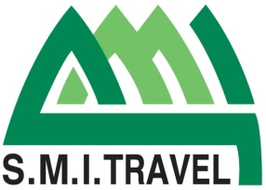

SMI DPS CAR LIST
～Be My Guest～
2014年06月30日

◎利用車輌一覧
- SMI保有車
*VAN –APV-SUZUKI

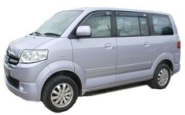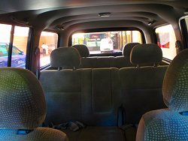

◎MANTION & MAI BUS
*ELF – 12 Seater
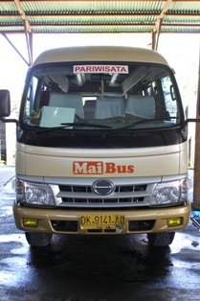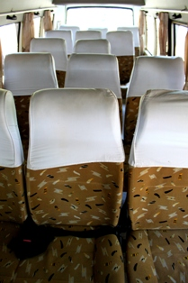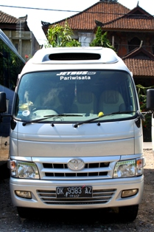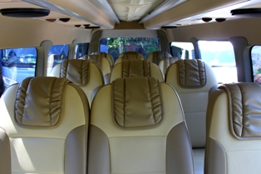

* 28 Seater
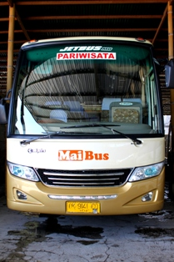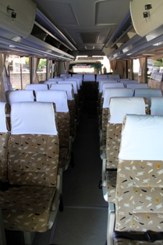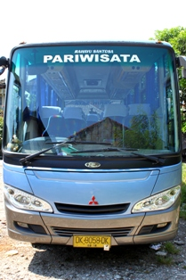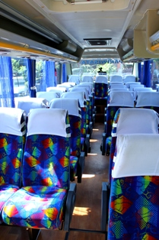
10ラゲージを超える場合は、ラゲージVAN利用 15ラゲージを超える場合は、ラゲージVAN利用
* 35 Seater
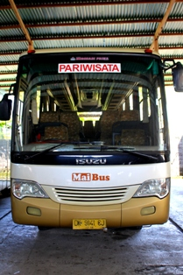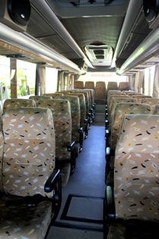
10ラゲージを超える場合は、ラゲージVAN利用 15ラゲージを超える場合は、ラゲージVAN利用
* 45 Seater
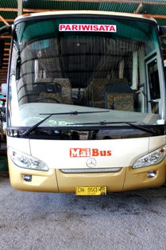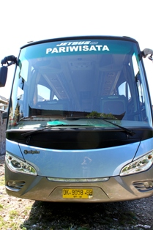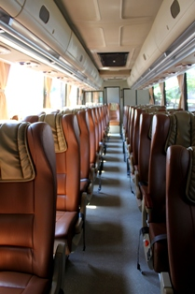
10ラゲージを超える場合は、ラゲージVAN利用 15ラゲージを超える場合は、ラゲージVAN利用

* ラゲージVAN ※大きいスーツケース25個まで

